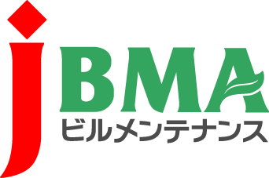
全協文書第B15-0007号
平成27年6月11日
会員各位
役員各位
各地区本部長殿
同 事務局長殿
各都道府県協会長殿
同 事務局長殿

公益社団法人 全国ビルメンテナンス協会
会 長 一戸 隆男

「ビルメンテナンス業務に係る発注関係事務の運用に関するガイドライン」
について

拝啓 時下ますますご清栄のこととお慶び申し上げます。
さて、標記の件につきまして、平成27年6月10日付けで厚生労働省健康局長より「ビルメンテナンス業務に係る発注関係事務の運用に関するガイドライン」について通知がございました。
これは、昨年に公共工事の品確法が改正され、本年1月には、発注関係事務の運用に関する指針が策定され、ビルメンテナンス業務固有の事項について本ガイドラインとしてとりまとめたものであります。
公共建築物の維持管理を継続的に適切に行うためには、日常の建築物の維持管理業務を担うビルメンテナンス業について、ダンピング受注の排除、担い手の中長期的な育成・確保の促進を通じて健全な育成を図っていくことが不可欠であると掲げられています。
本ガイドラインは、各省庁の発注関係部局長、各都道府県知事（契約担当課、市町村担当課）宛ての通知とともに、全国協会長宛にも別添通知がありましたので、ご連絡申し上げます。
つきましては、別添資料をご確認いただきたく、よろしくお願い申し上げます。
敬具
記

１．「ビルメンテナンス業務に係る発注関係事務の運用に関するガイドライン」
２．公益社団法人全国ビルメンテナンス協会会長宛 通知
以上
事務局担当：管理部 森田晃

